**Инструкция по согласованию цен**

После получения запроса в Элме по согласованию цен, откройте папку «Согласование цен» (прописать путь после добавления папки на диск) 🡪 «Аналитика».

Внутри Вы увидите следующее содержимое (рис.1):

1. Папка «Архив»
2. Папка «Заявка»
3. Файл «Для подгрузки»

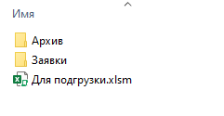

Рис. 1

Файл «Для подгрузки» является головным, в котором содержится список Номенклатур и их цены, согласно курсу валют по ЦБ и список документов, обработанных по запросу менеджеров, содержащий таблицу с гиперссылками на соответствующие документы.

Перейдя по ссылку, откроется соответствующий документ, который содержит в себе сопоставление наценок на номенклатуры относительно себестоимость и цен конкурентов, наименование партнера, наименование конкурента дату и номер документа (рис.2), а также суммарное значение наценок относительно себестоимости и цен конкурентов (рис. 3).

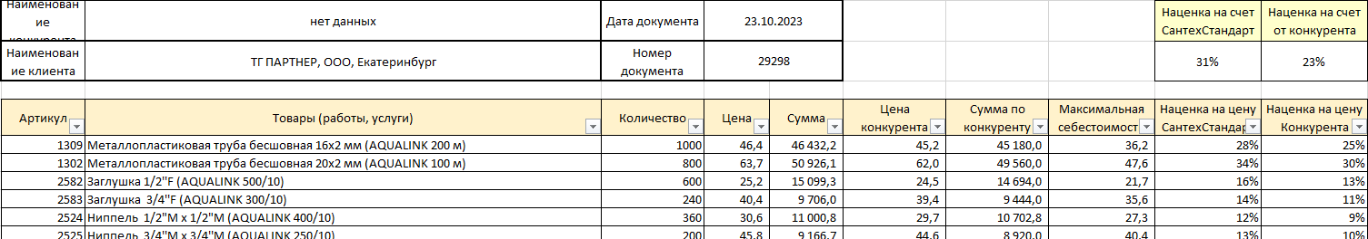

Рис. 2

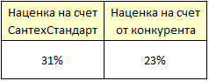

Рис. 3

Также данный файл можно найти в той же папке(«Аналитика») 🡪 папка «Заявки».

После обработки файла необходимо в файле «Для подгрузки» на листе «Заявки» напротив обрабатываемого документа в поле «ОТМЕТКА» из выпадающего списка выбрать «Согласовано», что укажет на законченность заявки в будущем, при более длительной обработке файла, необходимо выбрать «В работе».